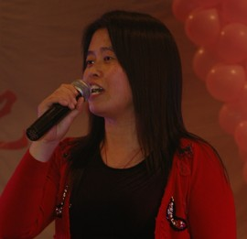
简 介
阚玉梅 女，出生于1967年11月8日。
1989年毕业于延边医学院药学系。农工党党员，市委委员；农工党吉林省委科研教育文化专家委员会委员；四平市健康协会会员；四平市铁西区政协委员；高级讲师、执业药师、营养保健师、公共营养师等资格证书；
四平市中小企业（企业家）协会教育培训基地教授。
担任过《药剂学》、《药用植物学》、《生药学》、《药品市场学》、《药品经营与管理》、《药事管理学》、《医药市场营销学》、《服务礼仪》、《商务礼仪》、《面试应聘技巧》、《销售技巧》、《现代推销理论》等的理论教学与培训。
曾兼职四平神农大药房质量副总，为神农大药房进行GSP质量认证，并进行店员的岗位知识、技能和素质、药品经营质量管理的培训。

